 COMPTE RENDU : ATELIER JAVASCRIPT :

Filiére :ILCS
Fait par :Ibtissam EL Badaoui et Khadija Bensouna

Date :23/12/2025

Encadré par prof :Ouzayr Rabhi

Introduction :
Cet atelier JavaScript a permis de mettre en pratique les bases du langage à travers des exercices variés : manipulation de chaînes, boucles, objets, tableaux, et JSON. L’objectif était de développer des mini-applications interactives tout en renforçant la logique de programmation. Grâce à ces travaux, j’ai amélioré ma compréhension de JavaScript et ma capacité à écrire un code structuré et fonctionnel.
TP1 :structures de contrôle(if,else,switch)
Exercice1 :calculator de reduction
▪ <200Dh:5%
▪ 200Dhà500Dh:10%
▪ 500Dh:20%.
- Utilisation de la fonction prompt() pour récupérer le montant des achats.
- Conversion du montant en nombre avec Number().
- Utilisation de conditions if...else puis switch pour appliquer la bonne réduction.
- Affichage des résultats avec console.log().
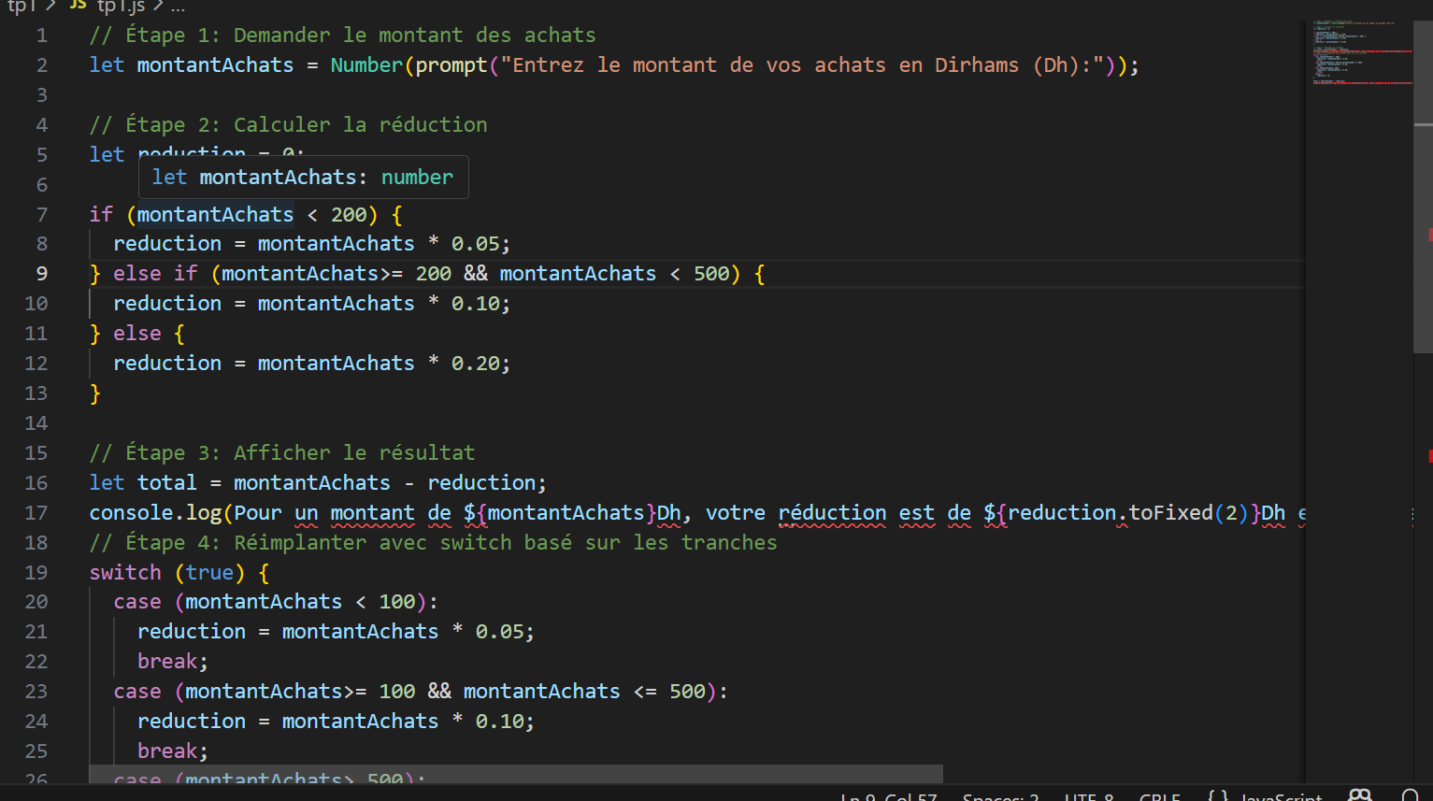
Résultat :
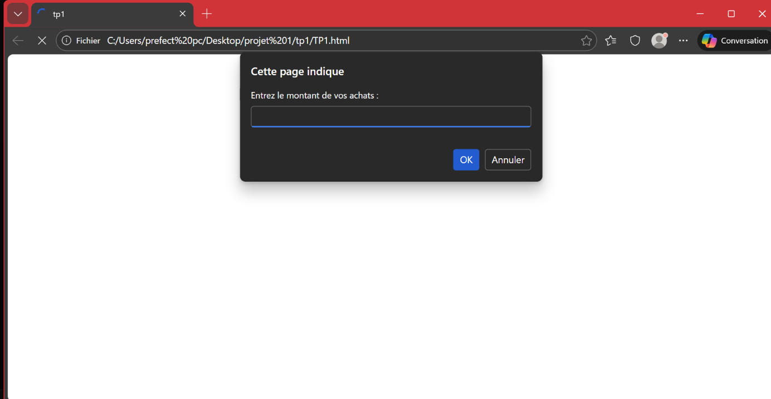

EXERCICE 2 : Validation d’utilisateur
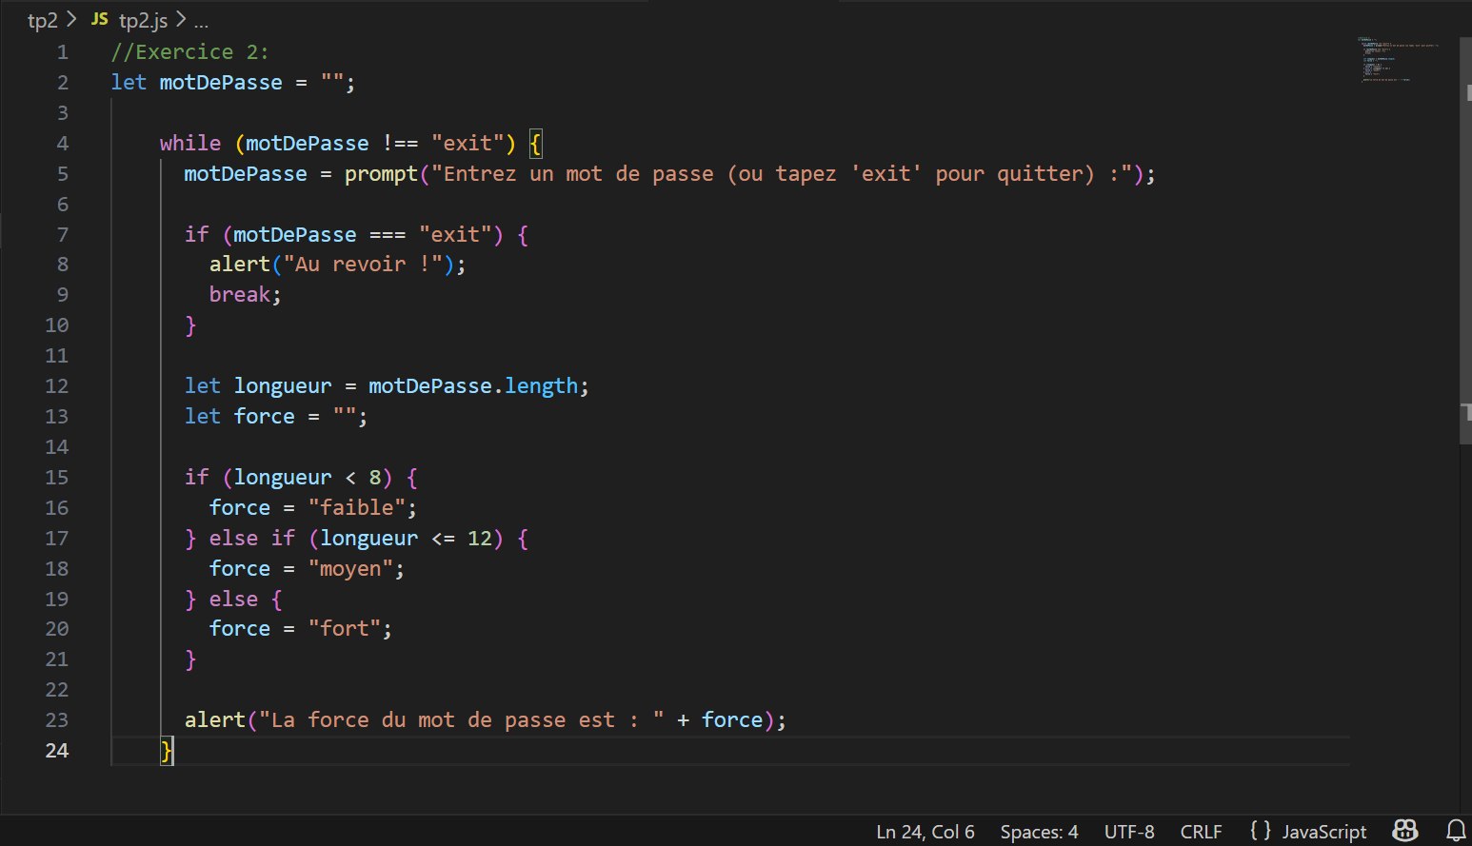
Résultat :
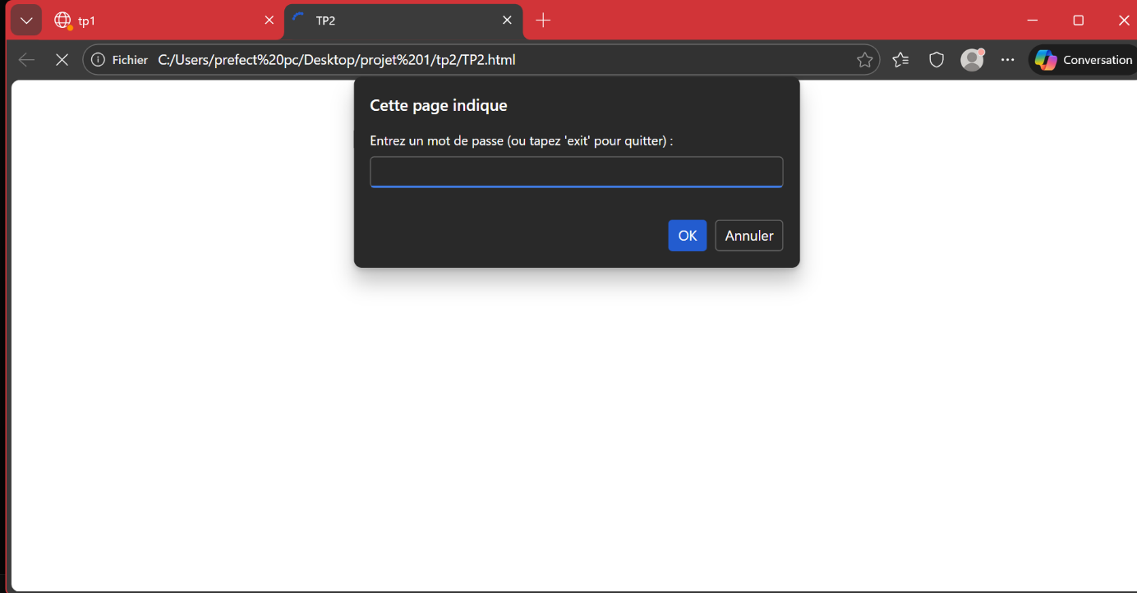

Exercice3:tableaux multipes
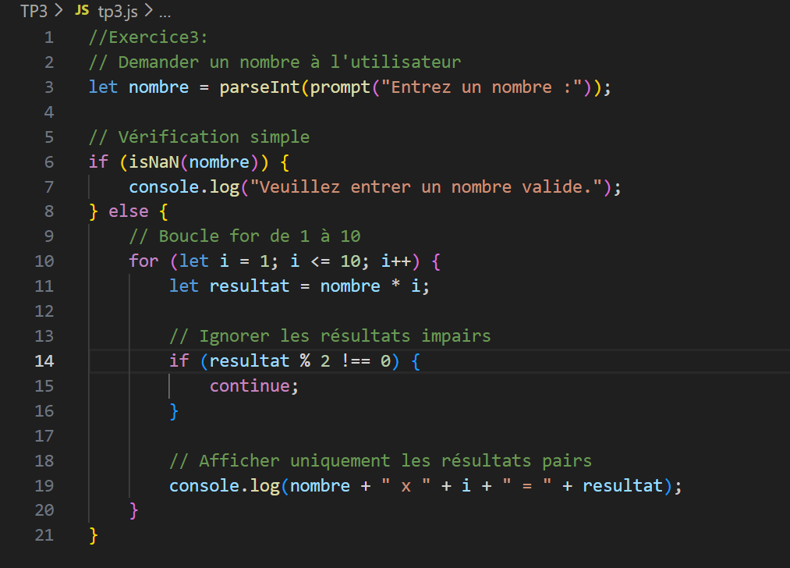
Résultat:
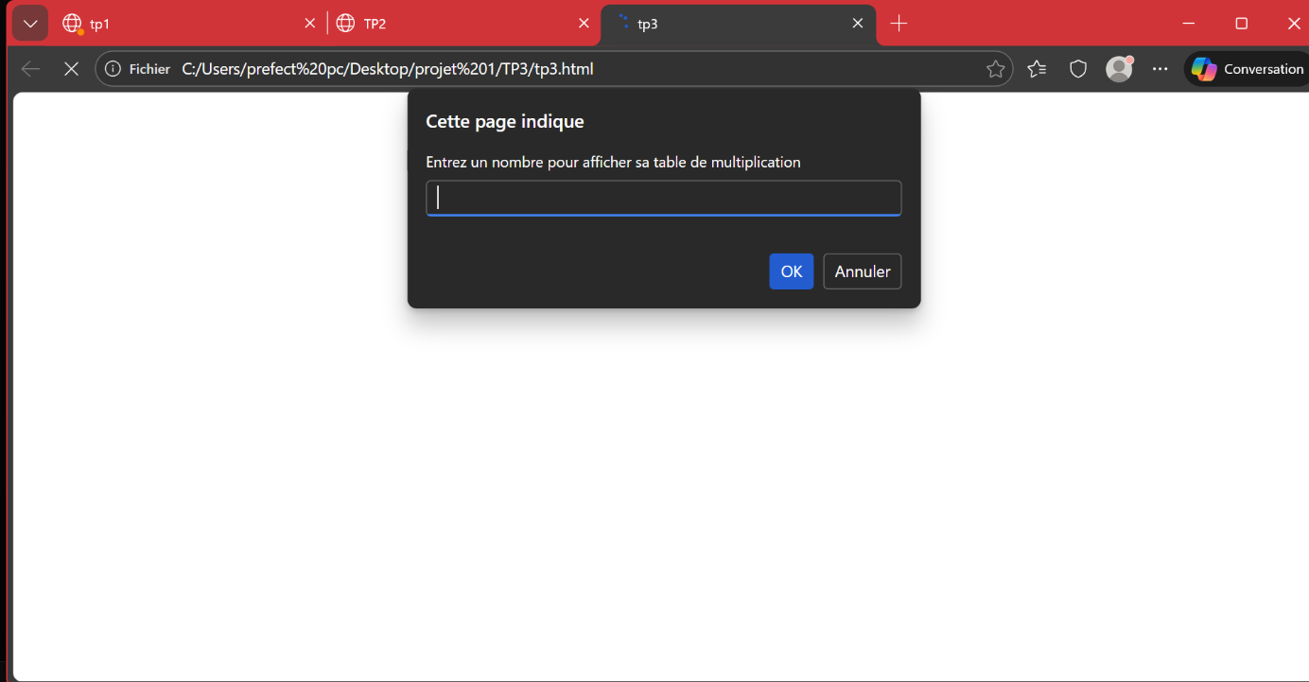

EXERCICE4: tri des notes
1. Travailler avec un tableau de notes prédéfini : [10, 15, 8, 18, 12].
2. Afficher les notes triées en ordre croissant, puis décroissant, dans la console.
3. Interrompre le script immédiatement si une note inférieure à 10 est rencontrée.
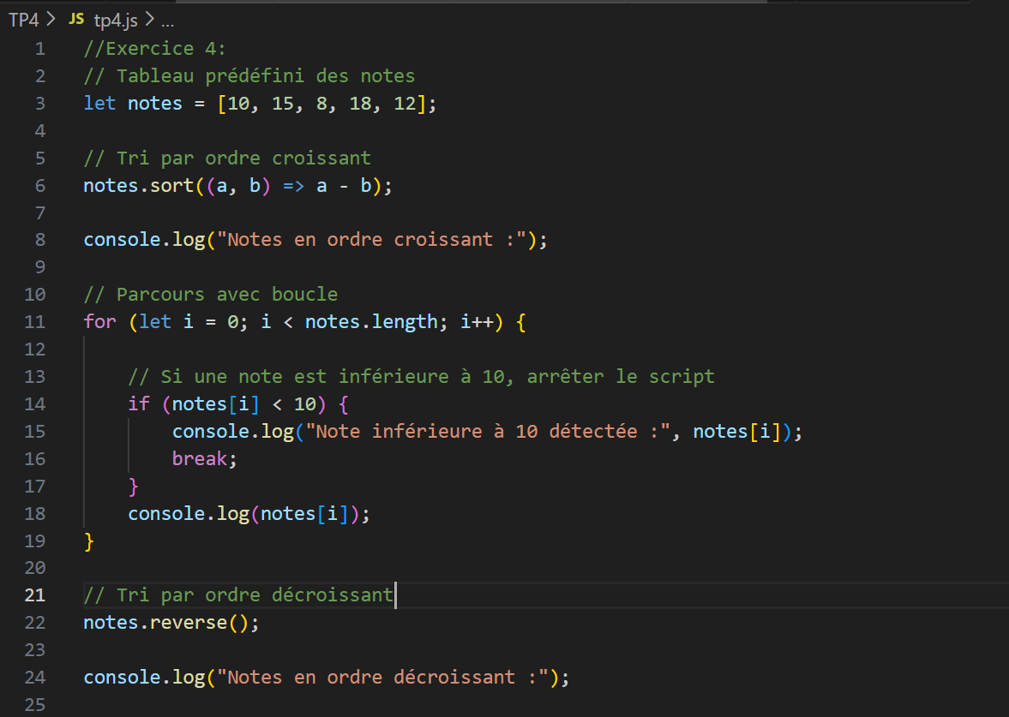

Résultat :
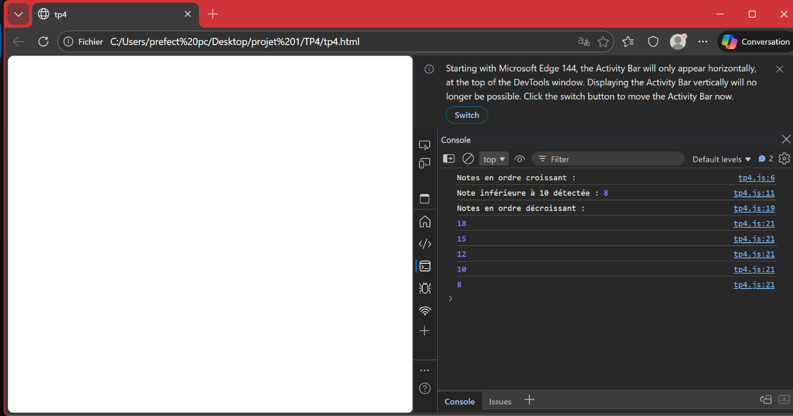

EXERCICE 5 ;
Calcul des moyens :
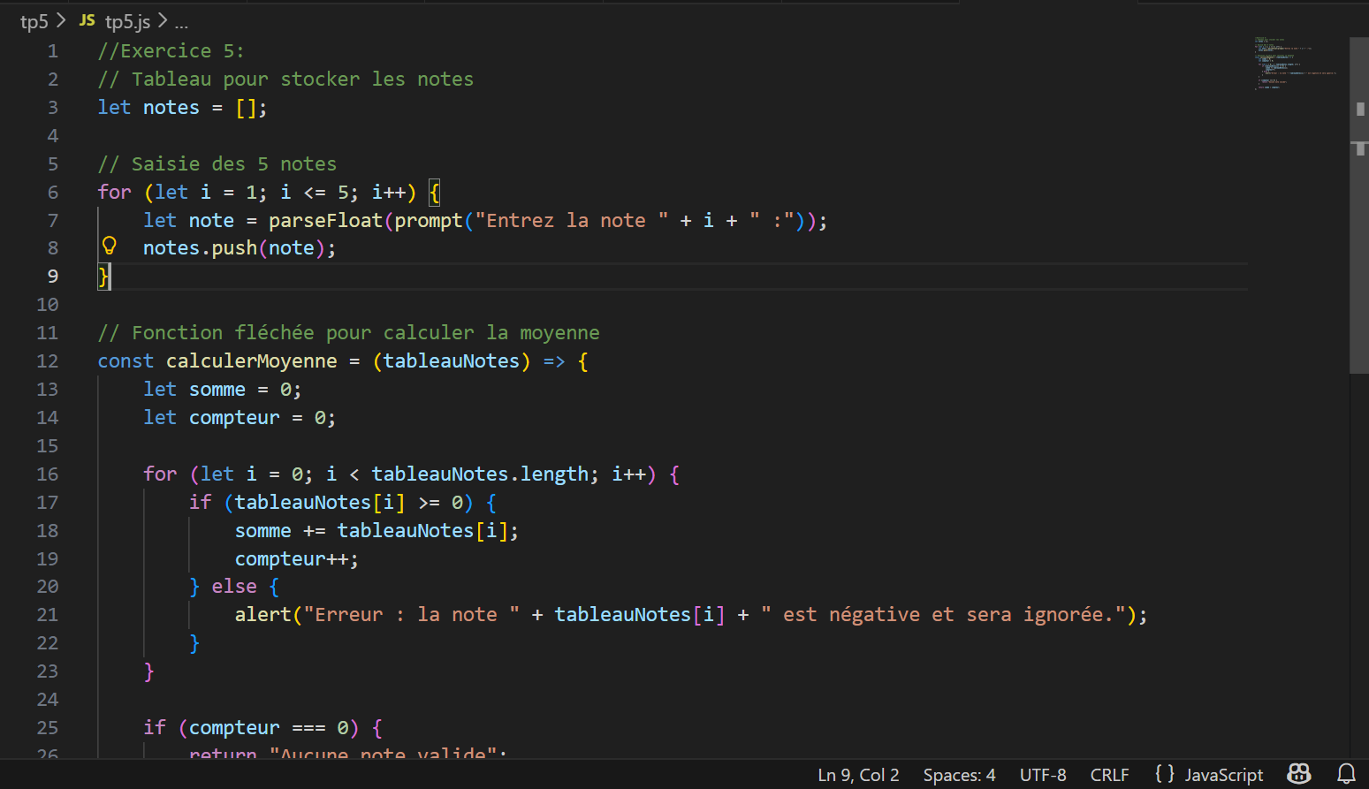

Résultat :
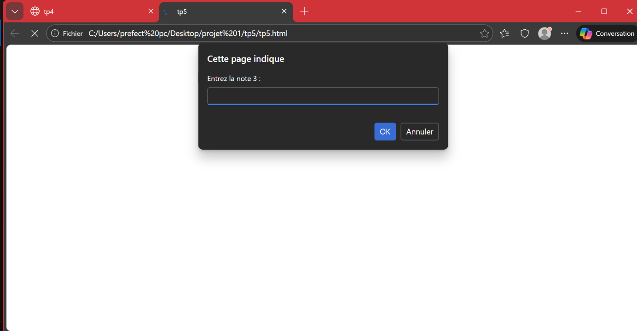

TP 4 ;objets tableaux et sécurité :
EXERCICE6 :
1. Créer un tableau contenant des produits sous forme d’objets (nom, prix, quantité).
2. Afficher tous les produits dans la console.
3. Gérer la vente d’un produit en diminuant sa quantité, ou afficher un message d’erreur si le stock est insuffisant.
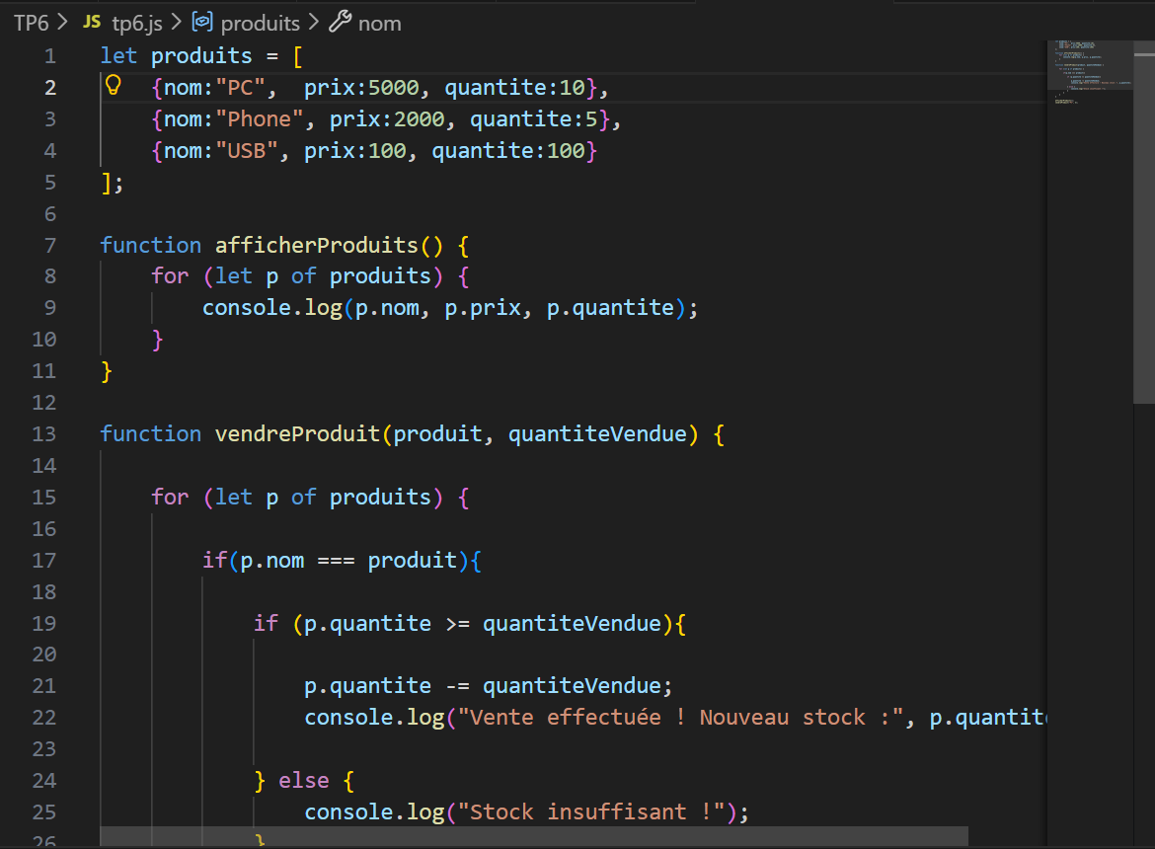
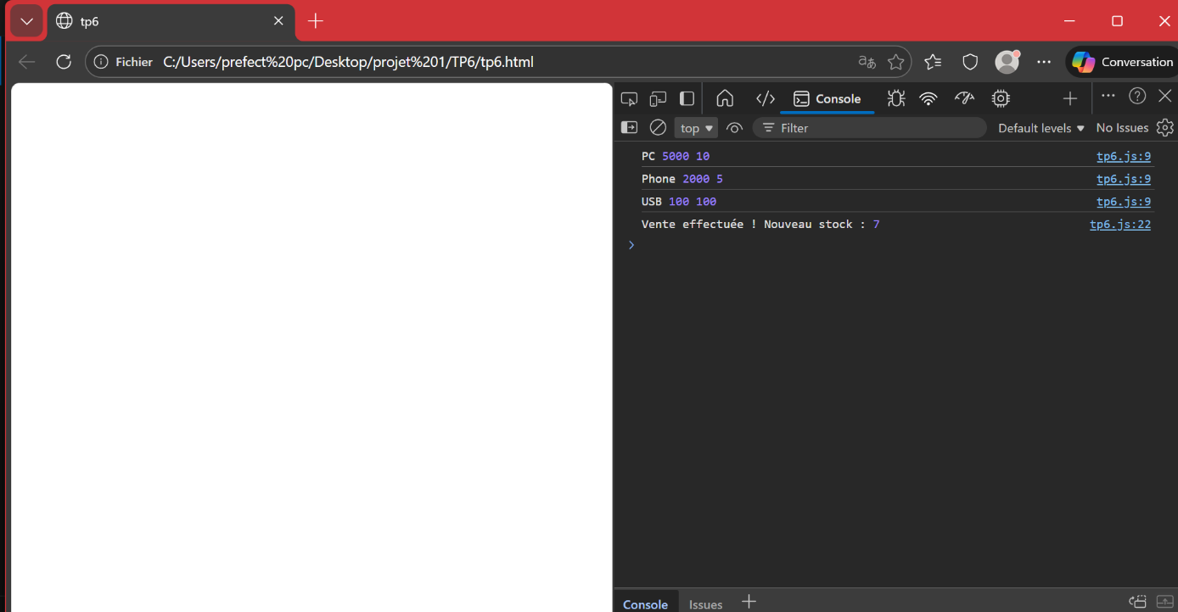

EXERCICE7 :Saisie sécurisée :
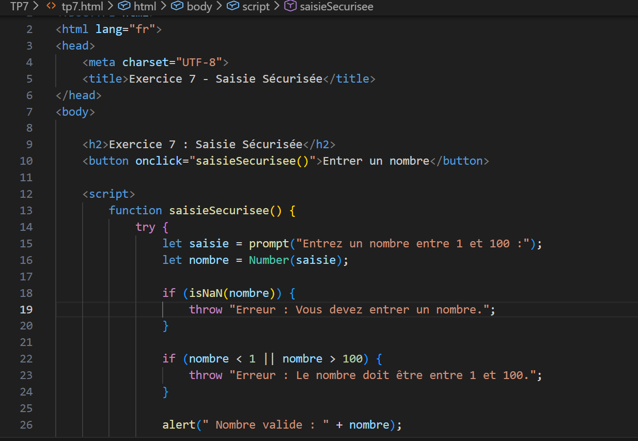
Résultat :
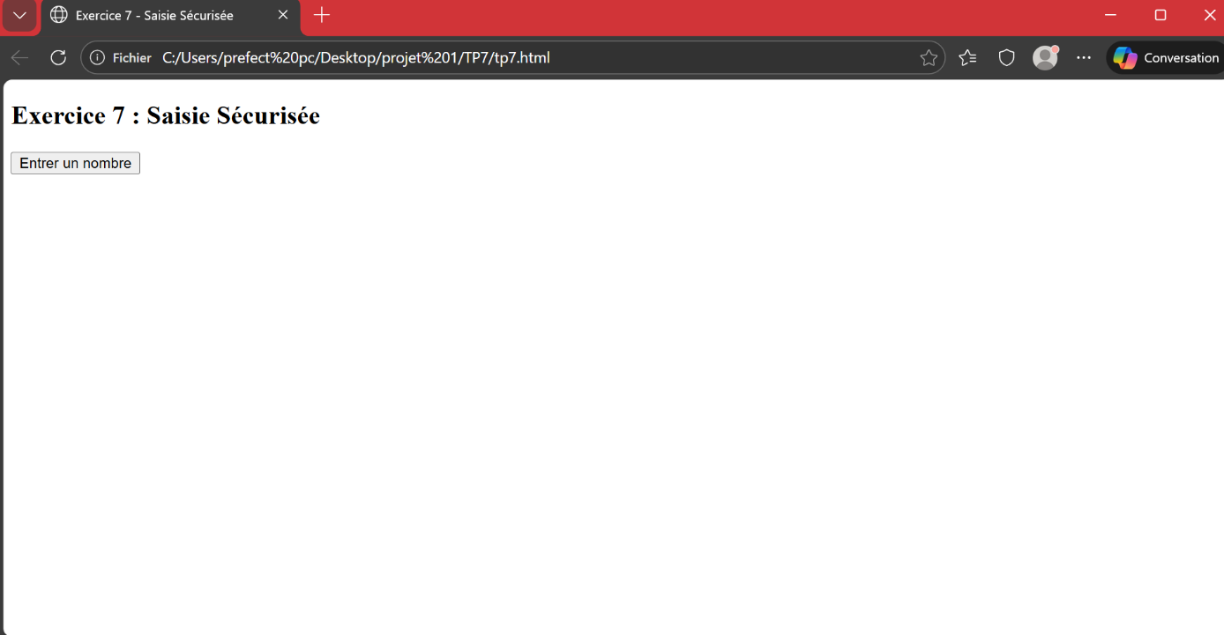

EXERCICE8 :MANIPULATION JSON :
- prompt() pour récupérer les données.
- JSON.stringify() pour convertir en JSON.
- JSON.parse() pour simuler la réception et extraire les données.
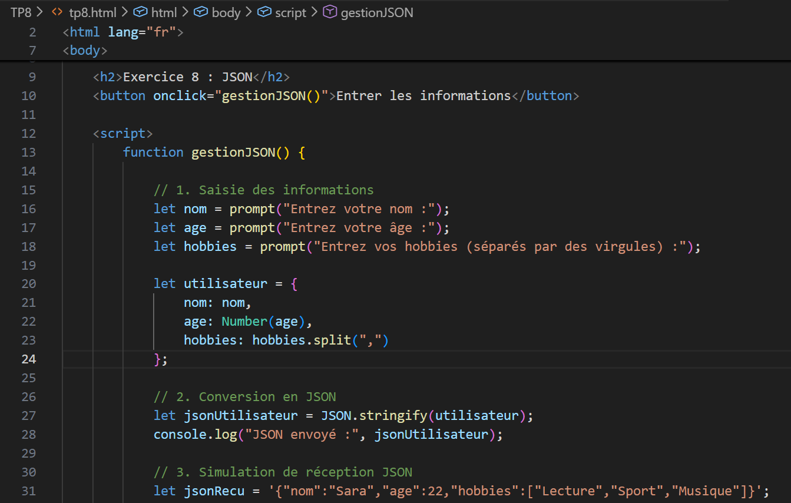

Résultat :
